消费品召回计划
生产者名称 | 泉州市晨宇卫生用品有限公司
产品名称 | 咔哆啦婴儿纸尿裤
品牌 | 咔哆啦
涉及数量 | 纸尿裤300包，裤型尿裤85包。总计385包
型号/规格 | 纸尿裤3XL、裤型尿裤5XL
生产起止日期 | 纸尿裤：2022年04月30日  裤型尿裤：2022年07月09日
生产批号/批次 | 纸尿裤：2022-04-30  裤型尿裤：2022-07-09
产品描述及外观图片 | 咔哆啦夜用纸尿裤3XL ,裤型尿裤5XL  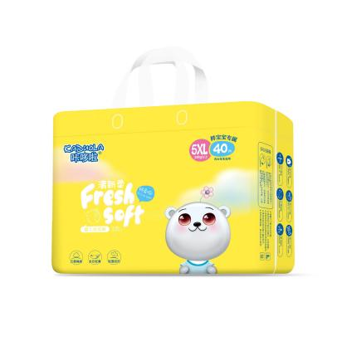
存在的缺陷 | 细菌菌落总数不符合标准GB 15979-2022《一次性使用卫生用品卫生标准》
可能导致的后果 | 可能存在婴儿被细菌感染的风险
避免损害发生的应急处置方式 | 停止使用问题产品
具体召回措施 | 为消费者提供退换货服务
召回负责机构 | 泉州市晨宇卫生用品有限公司
召回联系方式 | 0595-22325588
召回进度安排 | 2023年5月15日至2023年8月15日，泉州市晨宇卫生用品有限公司在门店发布召回公告，并通过公司售后热线等方式通知经销商此次召回事宜，为购买该批次产品的消费者提供退换货服务。同时，消费者也可拨打电话0595-22325588了解具体事宜。
其他需要报告的内容 | 无
其他信息 | 相关用户也可以登录国家市场监督管理总局缺陷产品管理中心网站、中国产品安全与召回信息网或关注微信公众号（SAMRDPAC)，或拨打缺陷产品管理中心热线电话：010-59799616，了解更多信息。

